Руководство пользователя
Комнатный модуль Simple MMI
7-дневный выносной пульт управления котлом
с поддержкой OpenTherm® 

Функциональные особенности
Комнатный модуль Simple MMI – это выносной пульт управления котлом с недельным расписанием (см. следующую картинку). Основные особенности:
- часы с возможностью недельного программирования
- автоматический или ручной режим
- активация/деактивация центрального отопления (радиаторов) и ГВС
- отображение времени и температуры в комнате
- функция «умный душ»
- отображение параметров котла
- двухсторонняя коммуникация с котлом по протоколу OpenTherm®

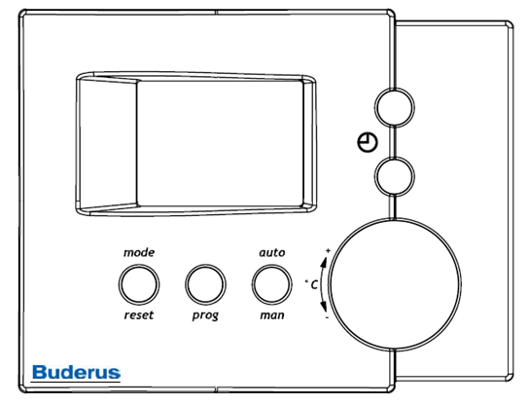
K1
K2
K3
K4
K5
K6
ЖК дисплей
Комнатный модуль Simple MMI комплектуется буквенно-цифровым ЖК дисплеем. На следующей картинке можно увидеть доступные к отображению на дисплее цифры и символы.
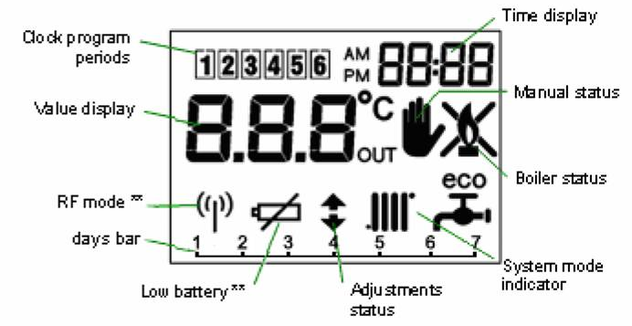

**эти иконки появляются на дисплее только в том случае, если Комнатный Модуль Simple MMI комплектуется радиочастотным блоком (RF-блоком).
Компоненты системы
Комнатный модуль Simple MMI снабжен 6 кнопками K1, K2, K3, K4, K5 и K6, которые имеют следующий функционал:

- K1: MODE/RESET – кнопка выбора режима или восстановления нормальной работы в случае ошибки котла
- K2: функция “Smart Shower” (Умный Душ) & PROG – кнопка задания недельной программы для режима центрального отопления
- K3: AUTO/MAN кнопка выбора режима работы центрального отопления – автоматический или ручной
- K4: Вращение кнопки приводит к ручной установке желаемой температуры, нажатие – к отображению информации о системе
- K5 и K6: Кнопки установки времени
Настройка Даты/Времени и функции “Умный Душ”
При первом включении устройства, пользователю будет предложено задать время, день и функцию «Умный Душ» (детали см. в следующем параграфе):

- Нажмите кнопки K5 и K6 для того, чтобы установить время. Удерживайте кнопки K5 и K6 для ускорения операции.
- Нажмте K2 для перехода к выбору дня
- Нажмите K5 и K6 для установки дня
- Нажмите K4 для перехода к функции «Умный Душ»
- Поворачивайте рукоятку K4 для установки температуры для функции «Умный Душ»
- Нажмите K5 и K6 для установки значения таймера для функции «Умный Душ»
- Нажмите K1 для сохранения параметров

Для последующих изменений установок, повторите действия, указанные сверху.
Функция “Умный Душ”
Функция «Умный Душ» позволяет задать желаемую температуру ГВС для определенного промежутка времени (по таймеру).
АКТИВАЦИЯ: В стандартном режиме работы кратковременное нажатие кнопки K2 приводит к активации функции «Умный Душ» с параметрами температуры ГВС и таймера, установленными по умолчанию (установка описана в предыдущим параграфе). Нажмите K1 для возврата к стандартному экрану.
ТОЧНАЯ НАСТРОЙКА: при активной функции «Умный Душ» возможно осуществлять точную настройку температуры ГВС (±3 °C) относительно значения по умолчанию:
- Нажмите K2 для перехода к функции “Умный Душ”
- Уменьшите счетчик таймера до 0 (чтобы симулировать остановку таймера) используя K5
- Нажмите K1 для выхода из функции “Умный Душ”, после чего войдите в нее снова
- Поворачивайте ручку K4 для точной настройки температуры ГВС (±3 °C)
Когда функция “Умный Душ” не активна, требуются только первый и четвертый шаги.
ОТКЛЮЧЕНИЕ: функция «Умный Душ» деактивируется сразу же после остановки таймера. Для повторной активации функции «Умный Душ» необходимо:
- Нажать кнопку K2 для перехода к функции “Умный Душ”
- Нажать K5 (K6) для увеличения (уменьш.) таймера
- Повернуть кнопку K4 для точной настройки температуры ГВС (±3 °C) (при необходимости)
Когда функция “Умный Душ” активна, на дисплее мигает иконка с краном.
Выбор режима
В режиме нормальной работы, нажатие K1 позволяет выбрать режим работы путем циклического перебора следующих вариантов:
- OFF (Выключено)
- HEATING AND SANITARY (Отопление и Гигиена)
- ONLY SANITARY (только Гигиена)
- ONLY HEATING (только Отопление)
В случае ошибки котла, на дисплее появится символ F. Нормальная работа в этом случае может быть восстановлена с помощью нажатия кнопки K1.

Продолжительное нажатие на кнопку K2 приведет к заданию недельной программы. Установка начинается с дня №1 (см. строку дней внизу дисплея). Программа каждого отдельного дня может быть разделена на максимум шесть временных интервалов (верхний левый угол). Каждый временной интервал характеризуется:
Задание недельной программы

- временем начала – задается кнопками K5 и K6
- уставокой желаемой температуры – задается кнопкой K4 или вращением поворотной рукоятки

Каждый временной интервал, после того как он выбран, может быть активирован или деактивирован нажатием кнопки K2 в течение 2 сек. (если временной интервал активен, то соответствующий ему номер заключен в квадрат). В дальнейшем, временной интервал может быть выбран нажатием кнопки K2.
Примечание: дневное расписание начинается с 00:05 и каждый последующий временной интервал должен начинаться минимум через 5 мин. после предыдущего. Пример ниже позволит задать следующую временную программу:

- 18° C с 00:05 по 6:00
- 19° C с 6:00 по 8:00
- 18° C с 8:00 по 17:30
- 20° C с 17:30 по 21:00
- 19° C с 21:00 по 00:05

В этом примере временной интервал № 6 не использовался.
Врем. интерв. |  |  |  |  |  | 6
  1
  2
  3
  4
  5
Время нач. | 00:05 | 6:00 | 8:00 | 17:30 | 21:00 | _ _
Температура | 18° | 19° | 18° | 20° | 19° | _ _
После того, как установка дня завершена, нажмите K4 для перехода к следующему дню. После завершения установки дня №7, нажмите K1 для сохранения настроек и выхода.

Выбор автоматического/ручного режима
В режиме нормальной работы возможно переключение между ручным и автоматическими режимами с помощью кнопки K3.

- В автоматическом режиме уставка температуры в комнате определяется дневной программой.
- В ручном режиме уставка температуры устанавливается вручную с помощью поворотной рукоятки K4.

Во время работы в автоматическом режиме возможно временно перейти в ручной режим путем поворота рукоятки K4 и ручного выбора желаемой температуры (отмена: система вернется в автоматический режим при достижении следующего участка переключения –например, после завершения временного интервала).
Отображение параметров котла

Нажатие кнопки K4 позволяет циклическую прокрутку отображения следующей информации о системе:

- Температура наружного воздуха (только в случае наличия температурного датчика)
- Уставка температуры центрального отопления (поверните K4 для изменения значения)
- Уставка температуры ГВС (поверните K4 для изменения значения). Это значение температуры ГВС по умолчанию, когда функция «Умный Душ» не активна.
- Фактическая температура центрального отопления (только отображение)
- Фактическая температура ГВС (только отображение)
- Комнатная температура (только отображение)

Некоторые ошибки, которые отображаются Комнатным Модулем MMI RF могут зависеть от модели используемого котла. В этом случае необходимо обратиться к документации котла.
Установка и запуск
Комнатный модуль Simple MMI должен быть электрически подключен к управляющей плате котла с помощью двужильного бесполярного кабеля. Для обеспечения этой операции Модуль комплектуется внутренней винтовой клеммой. Для получения доступа к винтовой клемме необходимо снять переднюю крышку блока при помощи отвертки, которая прилагается к точке, указанной на следующей картинке и поворачивается по часовой стрелке.
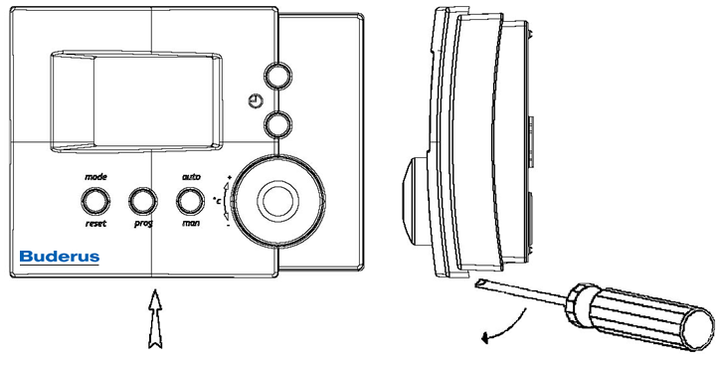
Передняя панель

Затем необходимо прикрепить заднюю крышку Комнатного Модуля к стене при помощи комплекта стандартных крепежных болтов (поставляются с устройством), следя за тем, чтобы два провода оставались в центральном отверстии задней панели.
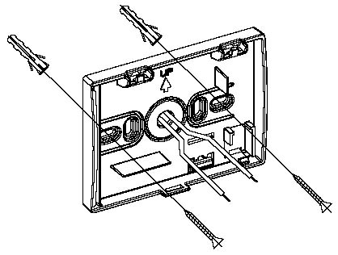
двухжильный кабель
Задняя панель Модуля Simple MMI

Комнатный Модуль Simple MMI должен закрепляться на стене на высоте 1,5 м от пола, на большом расстоянии от входных дверей, окон или источников тепла, которые могут повлиять на измерение температуры.
Комнатный Модуль Simple MMI подключается к котлу посредством двухжильного бесполярного низковольтного кабеля, в соответствии со спецификациями протокола OpenTherm®.
После отключения питания бойлера, выньте винтовую клемму из ее гнезда (как показано на картинке), после чего подключите двухжильный бесполярный кабель (макс. 2х1 мм), обращая внимание, что он проходит по другому пути, нежели силовой кабель. Кабель должен быть не более 50 м.

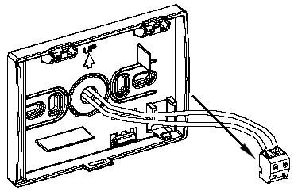
винтовая клемма

двухжильный кабель

Затем установите винтовую клемму обратно в гнездо и закройте панель Simple MMI. Для снятия Комнатного Модуля после его установки на стену, воспользуйтесь поясняющей картинкой снизу. После завершения процесса подключения, восстановите подачу питания на котел.

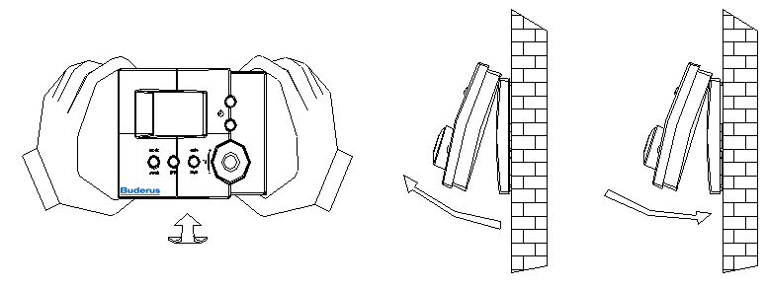

Honeywell оставляет за собой право вносить изменения в конструкцию или характеристики устройства без предварительного уведомления.

